TRANSACCION EXTRAJUDICIAL Informe N°13176
=========================================

En Santiago, a 16 de febrero de 2026 entre, por una parte, SEGUROS GENERALES SURAMERICANA S.A. RUT N°99.017.000-2, representada por doña DENNISE HELGA STOCK DONOSO, C.N.I. N°9.736.961-5, todos domiciliados para estos efectos en Avenida Providencia N°1760, comuna de Providencia, Santiago, en adelante la aseguradora y por otra, don YOHAN MANUEL OSSES CONCHA C.N.I. 17.843.710-0, en adelante la parte deudora, han convenido el siguiente contrato de transacción:

PRIMERO: Antecedentes. Uno) Suramericana Seguros Generales S.A. es aseguradora de la póliza N°58214391 del Seguro Obligatorio de Accidentes Personales, para el móvil patente LKZT-44. Dos) Con fecha 09 de junio de 2024, el vehículo asegurado participó del siniestro N°124750052. Tres) Como consecuencia del siniestro, la aseguradora canceló, a título de indemnizaciones N°124750052de perjuicios los gastos médicos. Cuatro) Que el deudor fue responsable del accidente por conducción en estado de ebriedad.

SEGUNDO: Transacción. Por el presente acto las partes, debidamente representadas según se indica en la comparecencia, y de acuerdo con los artículos 2.446 y siguientes del Código Civil, vienen en precaver cualquier eventual litigio entre ellos derivado de los hechos señalados en la cláusula precedente, en especial, del siniestro N°124750052.

A modo de concesiones recíprocas, el deudor paga la suma total de $800.000 (Ochocientos mil pesos), en transferencia bancaria N°070510164304 de fecha 13 de febrero de 2026, desde Banco Falabella, directamente a la cuenta corriente N°50.362-02 del Banco de Chile, a nombre de Seguros Generales SURAMERICANA SA.

Por su parte la aseguradora renuncia a toda acción que pudiere corresponderle emanada del siniestro N°124750052.

TERCERO: Finiquito. En virtud de las concesiones recíprocas que constan de la cláusula segunda anterior, las partes se otorgan mutuamente el más amplio, completo, irrevocable y total finiquito por las responsabilidades civiles, laborales, administrativas, criminales, y de cualquier otra naturaleza que pudieren derivarse de los hechos descritos en la cláusula primera.

A mayor abundamiento, la aseguradora declara que Y. Osses y/o Propietario del móvil, nada le adeudarán, después de firmada esta transacción, por concepto de la obligación, indicada en la cláusula segunda de este instrumento y que, en todo caso, renuncia a cualquier acción que pudiera tener eventual derecho a ejercer en su contra por estas mismas obligaciones.

Se firma la presente transacción en dos ejemplares de igual tenor, quedando una en poder de cada parte.

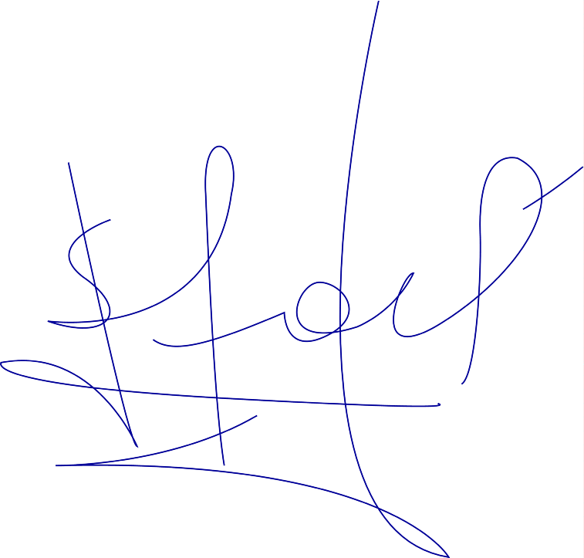

______________________
p.p. Seguros Generales
SURAMERICANA SA

